

**UNIVERSIDAD TÉCNICA PARTICULAR DE LOJA**

Facultad de Ingenierias y Arquitectura

Carrera de Computación

**Prácticum 1.1 – Proyecto Integrador  
Octubre 2024 – Febrero 2025**

**Profesores:**

Phd. Nelson Piedra, MsC. Audrey Romero, MsC. María Belén Mora,

Phd. Jorge López, Mgtr.Santiago Quiñonez  
  
Mgtr. Karla Romero  
Mgtr. Omar Ruiz

**Integrantes (apellidos y nombres de los estudiantes):**

* ALAO HUIRACOCHA BRYAN JOAQUIN
* VICENTE ABAD KEVIN CRISTOPHER
* CUEVA VALDIVIESO JUAN SEBASTIAN

**Índice de contenidos**

1. Introducción 3

2. Generalidades 4

3. Marco Teórico 5

4. Desarrollo del Proyecto Integrador 6

Dominio - Base de Datos. 6

4.1 Entregable 1 6

4.2 Entregable 2. 8

4.3 Entregable 3. 14

4.4 Entregable 4. 17

Dominio – Programación Funcional y Reactiva. 25

4.5 Entregable 1. 25

4.6 Entregable 2. 33

# Introducción

El propósito del Proyecto Integrador en el componente Practicum 1.1 tiene como objetivo de desarrollar una base de datos a partir de un DataSet propuesto aplicando conocimientos de Fundamentos de Bases de Datos y Programación Funcional y Reactiva.

Es importante analizar los documentos compartidos en el aula virtual:

* Plan de estudio del componente.
* Anexo de planificación del Proyecto integrador.

Previo a este proyecto los estudiantes del tercer ciclo en la materia de Practicum 1.1 conformaron grupos de trabajo de un número 4 estudiantes. Los estudiantes deben cumplir con los siguiente prequisitos dentro del grupo:

* Estar matriculados en la materia Base de Datos y Programación Funcional y Reactiva.
* Estar matriculados solo en la materia de Base de Datos o Programación Funcional y Reactiva.
* En casos espciales y bajo la responsabilidad propia del estudiante, no estar matriculado en ninguna de las dos materias, al ser así, dentro de un grupo solo puede haber un integrante con este perfil.

El Dataset a trabajar será entregado a los estudiantes siguiendo el cronograma de planificación.

# Generalidades

Para el desarrollo de este proyecto integrador a partir de la semana 7 los estudiantes deberán realizar entregables respecto al Dataset especificado todas las actividades propuestas en el documento de Anexo de Planificación del Proyecto Integrador. Deberán en un solo entregable presentar lo que deben desarrollar una vez obtenido el DataSet, semana a semana a partir de la semana 7 de estudio.

El esquema general del proyecto se lo puede apreciar en la figura 1.1

Figura 1.1

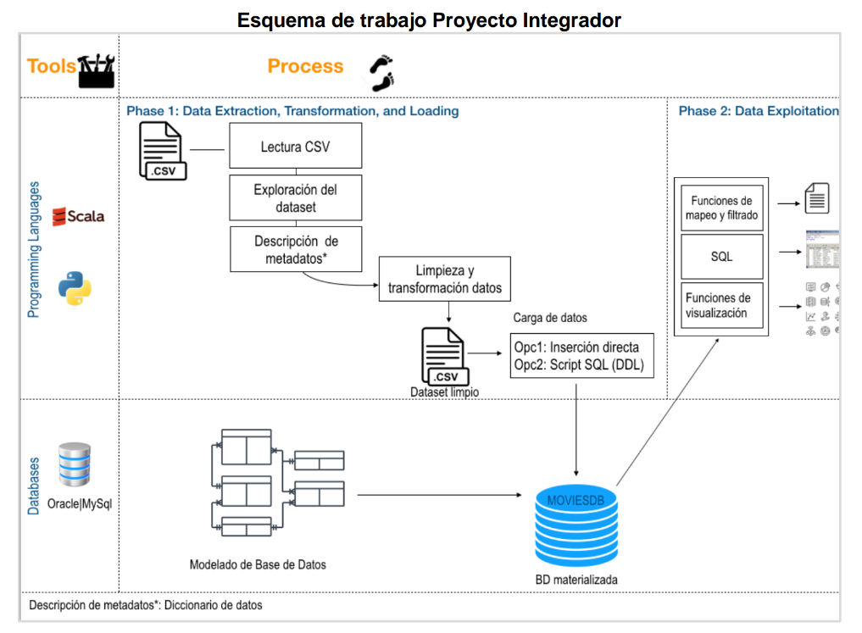

# Marco Teórico

## 3.1 Introducción

El análisis y desarrollo de una base de datos y el uso de la programación son primordiales dentro de los sistemas modernos referentes a la gestión de datos. Este marco teórico abarca los conceptos básicos para el manejo de bases de datos y programación funcional y reactiva, ambos son cruciales para cumplir con el objetivo de realizar un análisis descriptivo y exploratorio de un dataset, proporcionado, referente a películas.

## 3.2 Fundamentos de bases de datos

Una base de datos es el cumulo u conjunto de datos organizados almacenados dentro de un equipo computacional. La creación de estas nos ayuda al acceso, gestión y manipulación de los datos de una manera mas eficiente y ordenada, de la misma forma garantizamos la integridad. Nos apoyamos de un sistema de gestión de bases de datos (DBMS) para la interacción y modificación de los datos. Existen una variedad de DBMS que podemos hacer uso, tales como MySQL, PostgreSQL, Oracle, etc. Estos trabajan mediante consultas, también llamadas “querrys”, con el fin de hacer contacto u administrar los datos almacenos.

Tenemos diferentes modelos con los cuales podemos representar una base de datos, algunos de una manera más gráfica, algunos que veremos dentro del proyecto integrador son:

* Modelo conceptual: representación de un sistema basado en conceptos específicos, ayudando a los demás a comprender mediante entidades importantes y como estas se relacionan entre sí.
* Modelo relacional: haciendo uso de tablas, compuestas por registros y atributos, y relaciones entre ellas nos da a comprender el flujo de datos entre tablas.
* Modelo lógico: un modelo mas preciso que el modelo conceptual, igualmente, basado en tablas “contiene representaciones de entidades y atributos, relaciones, identificadores exclusivos, subtipos y supertipos y restricciones entre relaciones” (IBM).
* Modelo físico: modelo que representa las tablas, las cuales van a tener las claves primarias, foráneas y demás atributos, y sus relaciones. “Un modelo de datos físicos se puede utilizar para generar sentencias DDL que, después, se pueden desplegar en un servidor de base de datos” (IBM).

## 3.3 Lenguaje SQL

El lenguaje SQL (Structured Query Language) es el lenguaje utilizado por los DNMS, siendo el estándar para la comunicación con las bases de datos. Permite la realización de consultas, actualizaciones, inserciones y creación de esquemas (tablas u bases de datos).   
Comandos:

* SELECT: extraer información.
* INSERT: modificación de los datos.
* UPDATE: modificación de los datos.
* CREATE: definición de esquemas.

## 3.4 Normalización

# Desarrollo del Proyecto Integrador

## Dominio - Base de Datos.

## 4.1 Entregable 1

#### 4.1.1 Actividades

* Estudio y comprensión de los datos proporcionados.
* Obtención de datos primarios sobre el dataset de trabajo.

#### 4.1.2 Análisis del Dataset.

#### 4.1.3 Descripción general del dataset.

El listado de datos dentro del dataset, que lleva de nombre “pi_movies_complete”, podemos encontrar un cumulo de películas con su nombre, actores, fecha de lanzamiento, etc. Este nos ayuda a mantener una organización y un almacenamiento de las películas estrenadas y/o proyectadas, ya sea en un cine o página de reproducción de películas.

#### 4.1.4 Análisis descriptivo

|  |  |
| --- | --- |
| **Nombre del Dataset** | pi_movies_small |
| **Objetivo del Dataset** | Clasificar las películas según algunos puntos |
| **Cuántas películas están incluidas** | 100 |
| **Cuáles son los géneros más comunes y menos presentados** | El más común es Acción y comedia  El menos común es TvMovie |
| **Cuántas películas se producen por año** | 2 películas por año |
| **Se define si hay más de un director de películas incluido** | Si |
| **Cuáles otros datos o metadatos se incluyen en el Dataset** | Idiomas, donde fue el país donde se produjo, compañía y popularidad |
| **Qué información podría analizar con este Dataset (al menos 3 ideas)** | Cuántas películas hay en cada idioma  Español  INGLES |
| **Con qué datos de películas que encuentran en sitios como - Netflix, IMBD, TMBD- se relaciona el dataset** | ACTORES, título, idioma, producción |

#### 4.1.5 Descripción de Datos del data set

|  |  |  |
| --- | --- | --- |
| COLUMNA | TIPO DE DATO | DESCRIPCION |
| adult | String | Pelicula para adultos |
| belongs_to | JSON | Si la pelicula pertenece a una colecccion |
| budget | double | Presupuesto para la pelicula |
| genres | JSON | Lista de generos de la pelicula |
| homopage | string | URL de la pagina web oficial de la pelicula |
| id | int | Identificador unico de la pelicula |
| imdb_id | string | Identificador unico de la pelicula en la base de datos IBM |
| original_lenguage | string | Idioma original de la pelicula |
| original_title | string | Titulo original de la pelicula |
| overview | string | Sinopsis de la pelicula |
| popularity | double | Popularidad de la pelicula |
| poster_path | string | Imagen de la pelicula (URL) |
| production_companies | JSON | Compañias asociadas a la pelicula |
| production-countries | JSON | Paises donde se estreno la pelicula |
| release_date | fecha | Fecha de lanzamiento |
| revenue | double | Ingresos ganados |
| runtime | double | Duracion de la pelicula |
| spoken_languages | JSON | Lista de idiomas de la pelicula |
| status | string | Estado pelicula |
| tagline | string | Lema de la pelicula |
| title | string | Titulo de la pelicula |
| video | boolean | Video asociado a la pelicula |
| vote_average | double | Votos promedio |
| vote_count | int | Numero de votos recibidos |
| keywords | JSON | Palabras claves |
| cast | JSON | Actores participantes |
| crew | JSON | Empleados del equipo tecnico |
| ratings | double | Calificacion de la pelicula |

## 4.2 Entregable 2.

#### 4.2.1 Modelo Conceptual

|  |  |
| --- | --- |
| **Estidades claves** | genres |
| production_companies |
| production_countries |
| spoken_languages |
| keywords |
| cast |
| crew |
| rating |
| PELICULA |
| Belongs_to_collection |
| **ATRIBUTOS EN LAS ENTIDADES** | |
| **PELICULA** | adults |
| budget |
| homepage |
| id |
| imdb_id |
| original_language |
| original_title |
| overview |
| popularity |
| poster_path |
| release_date |
| revenue |
| runtime |
| status |
| tagline |
| title |
| video |
| vote_average |
| vote_count |
| **KEYWORDS** | movie_id |
| id |
| name |
| **SPOKEN_LANGUAGES** | movie_id |
| iso_639_1 |
| name |
| **PRODUCTION_COMPANIES** | movie_id |
| name |
| id |
| **GENRES** | movie_id |
| id |
| name |
| **PRODUCTION_COUNTRIES** | movie_id |
| iso_3166_1 |
| name |
| **CAST** | cast_id |
| character |
| movie_id |
| credit_id |
| gender |
| name |
| order |
| profile_path |
| **CREW** | credit_id |
| department |
| movie_id |
| gender |
| id |
| job |
| name |
| profile_path |
| **RATINGS** | movie_id |
| userId |
| timestamp |
| rating |
| **BELONGS_TO_COLLECTION** | movie_id |
| id |
| name |
| poster_path |
| backdrop_path |

#### 4.2.2 Esquema relacional

<https://drive.google.com/file/d/1u7yxDhC9MUKOCClceWNRnN9yBtFnzYdd/view?usp=sharing>

#### 4.2.3 Diccionario de datos

|  |  |  |  |  |
| --- | --- | --- | --- | --- |
| Nombre de la columna | Tipo de dato | Descripción | Restricciones | Obligatoriedad |
| adult | String | Indica si la película es para adultos. |  | No |
| belongs_to | JSON | Indica si la película pertenece a una colección. |  | No |
| budget | double | Presupuesto asignado para la película. |  | No |
| genres | JSON | Lista de géneros de la película. |  | No |
| homepage | string | URL de la página web oficial de la película. |  | No |
| id | int | Identificador único de la película. | Clave primaria | Si |
| imdb_id | string | Identificador único en la base de datos IMDB. | Único | No |
| original_language | string | Idioma original de la película. |  | Si |
| original_title | string | Título original de la película. |  | Si |
| overview | string | Sinopsis de la película. |  | No |
| popularity | double | Popularidad de la película. |  | No |
| poster_path | string | URL de la imagen del póster de la película. |  | No |
| production_companies | JSON | Lista de compañías asociadas con la película. |  | No |
| production_countries | JSON | Lista de países donde se estrenó la película. |  | No |
| release_date | fecha | Fecha de lanzamiento de la película. |  | Si |
| revenue | double | Ingresos generados por la película. |  | No |
| runtime | double | Duración de la película en minutos. |  | No |
| spoken_languages | JSON | Lista de idiomas hablados en la película. |  | No |
| status | string | Estado de la película (e.g., lanzada, planeada). |  | Si |
| tagline | string | Lema promocional de la película. |  | No |
| title | string | Título de la película. |  | Si |
| video | boolean | Indica si hay un video asociado a la película. |  | No |
| vote_average | double | Promedio de calificaciones de los usuarios. |  | No |
| vote_count | int | Número total de votos recibidos. |  | No |
| keywords | JSON | Palabras clave asociadas con la película. |  | No |
| cast | JSON | Lista de actores que participaron en la película. |  | No |
| crew | JSON | Lista de empleados técnicos de la película. |  | No |
| ratings | double | Calificación global de la película. |  | No |

#### 4.2.4 Ejemplos de relaciones o muestras

Ejemplo 1:

**Película: "El Asedio Final"**

**Atributos de la Película**

* **Título Original**: El Asedio Final
* **Idioma Original**: Español
* **Fecha de Lanzamiento**: 2020-11-15
* **Géneros**: Acción, Drama
* **Presupuesto**: $2,500,000
* **Ingresos**: $10,000,000
* **Popularidad**: 85.7
* **Duración**: 130 minutos
* **Sinopsis**: Un grupo de soldados lucha para defender su territorio durante una invasión inesperada.
* **Estado**: Lanzada
* **Palabras Clave**: guerra, soldados, invasión

**Relaciones de la Película**

1. **Relación con Actores**:
   * Actores:
     + Juan Pérez (Protagonista)
     + Ana López (Secundaria)
     + Carlos Ruiz (Villano)
2. **Relación con Compañías de Producción**:
   * Compañías:
     + CineMundo
     + Latam Films
3. **Relación con Géneros**:
   * Géneros:
     + Acción
     + Drama

Ejemplo 2:

Película: "Ant-Man"

Atributos de la Película

- Título Original:Ant-Man

- Idioma Original: Inglés

- Fecha de Lanzamiento: 2015-07-14

- Géneros: Ciencia Ficción, Acción, Aventura

- Presupuesto: $130,000,000

- Ingresos: $519,311,965

- Popularidad: 102,899

- Duración: 117 minutos

- Sinopsis: Armado con la asombrosa capacidad de reducirse en tamaño pero aumentar en fuerza, el maestro ladrón Scott Lang debe abrazar su héroe interior y ayudar a su mentor, el Doctor Hank Pym, a proteger el secreto detrás de su espectacular traje de Ant-Man de una nueva generación de amenazas gigantescas. Contra obstáculos aparentemente insuperables, Pym y Lang deben planear y llevar a cabo un atraco que salvará al mundo.

- Estado: Lanzada

- Palabras Clave: superhéroe, atraco, tecnología avanzada

Relaciones de la Película

1. Relación con Actores:

- Actores:

- Paul Rudd (Scott Lang / Ant-Man)

- Michael Douglas (Hank Pym)

- Evangeline Lilly (Hope van Dyne)

2. Relación con Compañías de Producción:

- Compañías:

- Marvel Studios

3. Relación con Géneros:

- Géneros:

- Ciencia Ficción

- Acción

- Aventura

Ejemplo 3:

Película: "Dumb and Dumber To"

Atributos de la Película

- Título Original: Dumb and Dumber To

- Idioma Original: en

- Fecha de Lanzamiento: 12/11/2014

- Géneros: 'Comedy

- Presupuesto: $40000000

- Ingresos: $169837010

- Popularidad: 15402597

- Duración: 110 minutos

- Sinopsis: 20 years after the dimwits set out on their first adventure, they head out in search of one of their long lost children in the hope of gaining a new kidney.

- Estado: Released

- Palabras Clave: friendship – sequel - road movie - buddy comedy

Relaciones de la Película

1. Relación con Actores:

- Actores:

- Jim Carrey (Lloyd Christmas)

- Jeff Daniels (Harry Dunne)

- Rachel Melvin (Penny)

2. Relación con Compañías de Producción:

- Compañías:

- New Line Cinema

- Universal Pictures

3. Relación con Géneros:

- Géneros:

- Comedy

## 4.3 Entregable 3.

#### 4.3.1 Modelado Lógico (figura del modelo lógico final)

**4.3.2 Proceso del modelado lógico**

El proceso de transformación del modelo conceptual al modelo lógico consiste en convertir los elementos abstractos del modelo conceptual en estructuras más formales y detalladas que pueden implementarse en un sistema de bases de datos relacionales.

1. **Identificación de entidades y relaciones**: Se analizan los elementos del modelo conceptual (entidades, atributos y relaciones) y se definen como tablas en el modelo lógico.
2. **Definición de claves primarias y foráneas**: Se establecen los identificadores únicos (claves primarias) y las referencias entre tablas (claves foráneas) para mantener la integridad referencial.
3. **Especificación de tipos de datos**: Se asignan tipos de datos adecuados a cada atributo, considerando restricciones y optimización del almacenamiento.
4. **Normalización**: Se eliminan redundancias y dependencias innecesarias para optimizar la estructura de la base de datos.

Según Connolly y Begg (2015), la transformación del modelo conceptual al modelo lógico permite organizar la información en una estructura eficiente y coherente, facilitando la implementación en un SGBD.

**Referencia:**

Connolly, T., & Begg, C. (2015). *Database Systems: A Practical Approach to Design, Implementation, and Management* (6th ed.). Pearson.

**4.3.3 Diccionario de datos**

|  |  |  |  |  |
| --- | --- | --- | --- | --- |
| **Movies** | | | | |
| **Atributo** | **Tipo de Dato** | **Dominio** | **Descripción** | **Restricciones** |
| ID | INT | Númerico | Identificador único de la película | PRIMARY KEY |
| video | VARCHAR(100) | Texto | Información sobre el video | NULL permitido |
| title | VARCHAR(150) | Texto | Título de la película | NOT NULL |
| tagline | VARCHAR(100) | Texto | Lema o eslogan de la película | NULL permitido |
| status | VARCHAR(50) | Texto | Estado de la película (ej. "Released") | NOT NULL |
| runtime | VARCHAR(20) | Texto | Duración de la película en minutos | NULL permitido |
| revenue | DECIMAL(15,3) | Númerico | Recaudación en taquilla | NULL permitido |
| release_date | DATE | Fecha | Fecha de estreno | NOT NULL |
| vote_average | DECIMAL(5,3) | Númerico | Promedio de votos | NULL permitido |
| vote_count | INT | Númerico | Número de votos | NULL permitido |
| poster_path | TEXT | Texto | URL del póster de la película | NULL permitido |
| popularity | DECIMAL(10,3) | Númerico | Índice de popularidad | NULL permitido |
| overview | TEXT | Texto | Resumen de la película | NULL permitido |
| original_title | VARCHAR(150) | Texto | Título original de la película | NULL permitido |
| original_language | VARCHAR(20) | Texto | Idioma original de la película | NULL permitido |
| imdb_id | INT | Númerico | Identificador en IMDb | NULL permitido |
| homepage | TEXT | Texto | Página web oficial | NULL permitido |
| budget | DECIMAL(15,3) | Númerico | Presupuesto de la película | NULL permitido |
| belongs_to_collection | VARCHAR(50) | Texto | Colección a la que pertenece la película | NULL permitido |
| adult | VARCHAR(10) | Texto | Indica si la película es para adultos | NULL permitido |

|  |  |  |  |  |
| --- | --- | --- | --- | --- |
| **Keywords** | | | | |
| **Atributo** | **Tipo de Dato** | **Dominio** | **Descripción** | **Restricciones** |
| ID | INT | Númerico | Identificador único de la palabra clave | PRIMARY KEY |
| name | VARCHAR(200) | Texto | Nombre de la palabra clave | NULL permitido |

|  |  |  |  |  |
| --- | --- | --- | --- | --- |
| **Spoken_Languages** | | | | |
| **Atributo** | **Tipo de Dato** | **Dominio** | **Descripción** | **Restricciones** |
| iso_639_1 | CHAR(2) | Código | Código ISO del idioma | PRIMARY KEY |
| name | VARCHAR(15) | Texto | Nombre del idioma | NULL permitido |

|  |  |  |  |  |
| --- | --- | --- | --- | --- |
| **Production_Companies** | | | | |
| **Atributo** | **Tipo de Dato** | **Dominio** | **Descripción** | **Restricciones** |
| ID_COMPANY | INT | Númerico | Identificador único de la compañía | PRIMARY KEY |
| name | VARCHAR(100) | Texto | Nombre de la compañía | NULL permitido |

|  |  |  |  |  |
| --- | --- | --- | --- | --- |
| **Genres** | | | | |
| **Atributo** | **Tipo de Dato** | **Dominio** | **Descripción** | **Restricciones** |
| id | INT | Númerico | Identificador único del género | PRIMARY KEY |
| name | VARCHAR(50) | Texto | Nombre del género | NULL permitido |

|  |  |  |  |  |
| --- | --- | --- | --- | --- |
| **Production_Countries** | | | | |
| **Atributo** | **Tipo de Dato** | **Dominio** | **Descripción** | **Restricciones** |
| iso_3166_1 | CHAR(2) | Código | Código ISO del país | PRIMARY KEY |
| name | VARCHAR(30) | Texto | Nombre del país | NULL permitido |

|  |  |  |  |  |
| --- | --- | --- | --- | --- |
| **_Cast** | | | | |
| **Atributo** | **Tipo de Dato** | **Dominio** | **Descripción** | **Restricciones** |
| cast_id | INT | Númerico | Identificador único del actor en la película | PRIMARY KEY |
| _character | VARCHAR(200) | Texto | Nombre del personaje interpretado | NULL permitido |
| credit_id | INT | Númerico | ID del crédito | NULL permitido |
| gender | VARCHAR(50) | Texto | Género del actor | NULL permitido |
| name | VARCHAR(200) | Texto | Nombre del actor | NULL permitido |
| profile_path | TEXT | Texto | URL de la foto de perfil | NULL permitido |

|  |  |  |  |  |
| --- | --- | --- | --- | --- |
| **Crew** | | | | |
| **Atributo** | **Tipo de Dato** | **Dominio** | **Descripción** | **Restricciones** |
| id | INT | Númerico | Identificador único del miembro del equipo | PRIMARY KEY |
| credit_id | INT | Númerico | ID del crédito | NULL permitido |
| gender | VARCHAR(50) | Texto | Género del miembro del equipo | NULL permitido |
| department | VARCHAR(200) | Texto | Departamento en el que trabaja | NULL permitido |
| job | VARCHAR(200) | Texto | Puesto dentro de la producción | NULL permitido |
| profile_path | TEXT | Texto | URL de la foto de perfil | NULL permitido |
| name | VARCHAR(200) | Texto | Nombre del miembro del equipo | NULL permitido |

|  |  |  |  |  |
| --- | --- | --- | --- | --- |
| **Ratings** | | | | |
| **Atributo** | **Tipo de Dato** | **Dominio** | **Descripción** | **Restricciones** |
| userId | INT | Númerico | Identificador único del usuario | PRIMARY KEY |
| _timestamp | TIMESTAMP | Fecha y hora | Fecha y hora del rating | DEFAULT CURRENT_TIMESTAMP |
| rating | DECIMAL(3,1) | Númerico | Puntuación otorgada a la película | NULL permitido |

|  |  |  |  |  |
| --- | --- | --- | --- | --- |
| **Belongs_To_Collection** | | | | |
| **Atributo** | **Tipo de Dato** | **Dominio** | **Descripción** | **Restricciones** |
| id | INT | Númerico | Identificador único de la colección | PRIMARY KEY |
| name | VARCHAR(200) | Texto | Nombre de la colección | NULL permitido |
| poster_path | TEXT | Texto | URL de la imagen de la colección | NULL permitido |
| backdrop_path | TEXT | Texto | URL del fondo de la colección | NULL permitido |

## 4.4 Entregable 4.

#### 4.4.1 Modelado Físico

**EXPLICACION DEL PROCESO DE CREACION DE LA BASE DE DATOS**

* **Movies**: Contiene los datos principales de cada película, como título, fecha de estreno, presupuesto, recaudación, idioma original, votaciones y popularidad.
* **Keywords**: Almacena palabras clave asociadas a las películas, útiles para clasificaciones y búsquedas.
* **Spoken_Languages**: Guarda los idiomas hablados en las películas con su código ISO.
* **Production_Companies**: Registra las compañías productoras de las películas.
* **Genres**: Define los distintos géneros cinematográficos, como acción, drama, comedia, etc.
* **Production_Countries**: Lista los países donde se ha producido cada película.
* **_Cast**: Contiene información sobre los actores que participan en las películas, incluyendo el personaje que interpretan.
* **Crew**: Registra al equipo técnico de las películas, con detalles como departamento, cargo y género.
* **Ratings**: Almacena las calificaciones dadas por los usuarios a las películas.
* **Belongs_To_Collection**: Agrupa películas dentro de una misma colección, como sagas o franquicias.

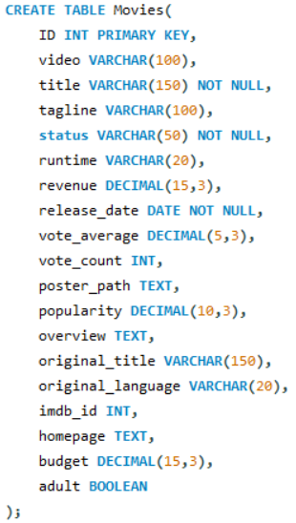

**4.4.2 Inserción de datos**

La inserción de datos es el proceso mediante el cual se añaden nuevos registros a una base de datos. En el contexto de una base de datos relacional, este proceso implica agregar información a las tablas correspondientes, manteniendo la integridad y las relaciones entre los datos.

**Explicación breve del proceso de inserción de datos:**

* Identificación de las tablas: Primero, se deben identificar todas las tablas que contienen los diferentes tipos de información. Por ejemplo, en una película, puede haber tablas para la película en sí (título, presupuesto, etc.), los actores, los géneros, las compañías de producción, entre otras.
* Definición de los datos a insertar: Luego, se deben definir los valores específicos que se van a insertar en cada tabla. Por ejemplo, el título de la película, la fecha de lanzamiento, el género, los actores, y otros detalles relevantes.
* Uso de la sentencia SQL INSERT: Para cada tabla, se utiliza la sentencia INSERT INTO seguida del nombre de la tabla y los valores que se desean agregar. Este comando debe especificar las columnas y los valores correspondientes a cada una de ellas.
* Relaciones entre tablas: Las bases de datos relacionales a menudo contienen relaciones entre tablas. Por ejemplo, una película puede estar asociada con varios géneros o actores, y es necesario asegurarse de insertar estos datos en las tablas correspondientes de manera coherente para que las relaciones entre las tablas sean correctas.
* Verificación de la integridad referencial: Al insertar datos en tablas relacionadas, es importante verificar que los valores de clave primaria y clave externa sean correctos, es decir, que los registros relacionados existan en las tablas correspondientes para evitar violaciones de integridad referencial.

**Ejemplo de inserción:**

Si estás insertando una película, podrías comenzar con la tabla Movies para ingresar los detalles básicos de la película, y luego insertar los actores, géneros, y otros datos relacionados en sus respectivas tablas.

**4.4.5 Consultas**

**Descripción de las Subconsultas:**

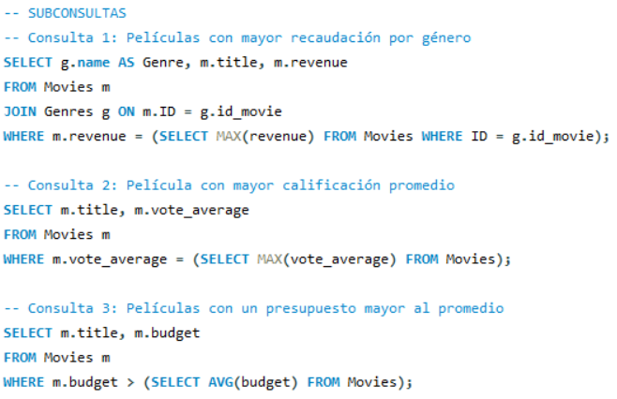

**Consulta 1:**

* Esta consulta obtiene el título y la recaudación de las películas con mayor recaudación dentro de cada género.
* **JOIN** se usa para asociar la tabla de películas (Movies) con la de géneros (Genres).
* La subconsulta (SELECT MAX(revenue) FROM Movies WHERE ID = g.id_movie) obtiene la película con la mayor recaudación dentro de cada género.

**Consulta 2:**

* Esta consulta selecciona la película con la calificación promedio más alta.
* Subconsulta: (SELECT MAX(vote_average) FROM Movies) busca la calificación promedio máxima de todas las películas.

**Consulta 3:**

* Aquí se listan las películas cuyo presupuesto es superior al presupuesto promedio de todas las películas.
* Subconsulta: (SELECT AVG(budget) FROM Movies) calcula el presupuesto promedio.

**Descripción de consultas GROUP BY:**

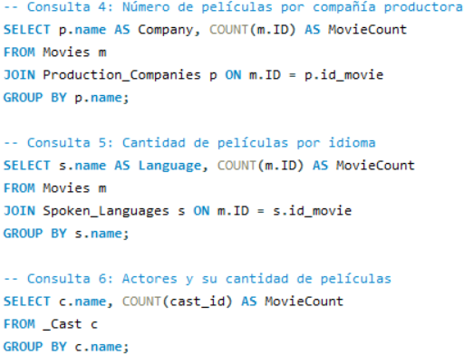

**Consulta 4:**

* Se obtiene la cantidad de películas producidas por cada compañía.
* Se utiliza GROUP BY para agrupar los resultados por compañía productora (p.name) y COUNT para contar el número de películas en cada grupo.

**Consulta 5:**

* Esta consulta muestra cuántas películas existen en cada idioma.
* GROUP BY agrupa por el idioma (s.name) y COUNT cuenta las películas por idioma.

**Consulta 6:**

* Se obtiene la cantidad de películas en las que ha participado cada actor.
* GROUP BY agrupa por nombre de actor (c.name) y COUNT cuenta las películas de cada actor.

**Consulta 7:**

* Aquí se listan las películas que tienen más de 5 actores en su elenco.
* GROUP BY agrupa las películas por título (m.title) y HAVING COUNT(c.cast_id) > 5 filtra aquellas con más de 5 actores.

**Consulta 8:**

* Esta consulta muestra las películas que tienen más de un género asociado.
* GROUP BY agrupa por título de película y HAVING COUNT(g.id) > 1 filtra aquellas películas con más de un género.

**Consulta 9:**

* Similar a la anterior, esta consulta selecciona las películas que fueron producidas en más de un país.
* GROUP BY agrupa por el título de la película y HAVING COUNT(p.iso_3166_1) > 1 filtra aquellas que tienen más de un país de producción.

**Descripción de Consulta Multitabla**

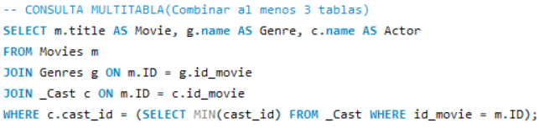

* Esta consulta muestra las películas junto con su género y el primer actor en el elenco (basado en el cast_id más bajo).
* JOIN se utiliza para combinar tres tablas: Movies, Genres y _Cast.
* Subconsulta: (SELECT MIN(cast_id) FROM _Cast WHERE id_movie = m.ID) selecciona al actor con el menor cast_id para cada película.

**4.4.6 Inserción de datos**

## Dominio – Programación Funcional y Reactiva.

## 4.5 Entregable 1.

#### 4.5.1 Análisis Exploratorio de Datos

Descripción del diccionario de datos sobre todo enfocados a los objetos JSON encontrados.

|  |  |  |  |
| --- | --- | --- | --- |
| COLUMNA | TIPO DE DATO | DESCRIPCION | Observación (descripción de algo particular, por ejemplo, si hay errores en las estructuras JSON, etc.) |
| ***belongs_to_collection*** | JSON | Contiene los detalles de la colección a la que pertenece una película. El objeto incluye los campos: ***id (identificador único de la colección), name (nombre de la colección), poster_path (ruta de la imagen del cartel) y backdrop_path (ruta de la imagen de fondo).*** | Si la película no pertenece a una colección, este campo será null. El poster_path y backdrop_path son rutas relativas que deben combinarse con una URL base para mostrar imágenes. |
| ***genres*** | JSON | Representa un género y contiene las siguientes claves: id: Un identificador numérico único para el género. name: El nombre del género en formato de texto. | Algunos generos estan dentro de apostrofes ('…') en vez de doble comilla ("…."). Si la pelicula no tiene genero se determinara una lista vacia. |
| ***production_companies*** | JSON | Representa una compañía de producción y contiene las siguientes claves: name: El nombre de la compañía de producción en formato de texto. id: Un identificador numérico único para la compañía. | Algunos generos estan dentro de apostrofes ('…') en vez de doble comilla ("…."). Si la pelicula no tiene genero se determinara una lista vacia. |
| ***production_countries*** | JSON | Representa a un país relacionado con la producción de una pelicula y tiene las siguientes claves: iso_3166_1: Código del país name: El nombre completo del país en texto. | Algunos "production_countries" estan dentro de apostrofes ('…') en vez de doble comilla ("…."). iso_3166_1 sera representado en dos letras Si la pelicula no tiene genero se determinara una lista vacia. |
| ***spoken_languages*** | JSON | Representa un idioma hablado en la película y tiene las siguientes claves: iso_639_1: Código del idioma representado por dos letras name: El nombre completo del idioma en texto. | Algunos "spoken_languages" estan dentro de apostrofes ('…') en vez de doble comilla ("…."). En iso_639_1 sera representado en dos letras Si la pelicula no tiene genero se determinara una lista vacia. |
| ***keywords*** | JSON | representa una palabra clave o tema relacionado con la película y tiene las siguientes claves: id: Un identificador numérico único. name: El nombre o descripción de la palabra en texto. | Algunos "keywords" estan dentro de apostrofes ('…') en vez de doble comilla ("…."). Si la pelicula no tiene genero se determinara una lista vacia. |
| ***cast*** | JSON | Representa a un miembro del casting de una película, detalles sobre su papel y información personal y tiene las siguientes claves: cast_id: Un identificador único para cada miembro del elenco dentro de la producción. character: El nombre del personaje que interpreta  credit_id: Un identificador único de crédito. gender: Representa el género del actor. id: Identificador único del actor. name: El nombre del actor. order: Representa el orden de aparición. profile_path: La ruta de la imagen de perfil del actor. | Algunos "cast" estan dentro de apostrofes ('…') en vez de doble comilla ("…."). El profile_path es una ruta relativa que debe combinarse con una URL base para mostrar imágenes.  Si la pelicula no tiene genero se determinara una lista vacia. |
| ***crew*** | JSON | Representa un miembro del equipo y tiene las siguientes claves:.  credit_id: Identificador único del crédito del miembro. department: Departamento al que pertenece el miembro. gender: Género del miembro. id: Identificador único del miembro. job: El trabajo específico realizado por la persona. profile_path: Ruta de la imagen de perfil del miembro. | Algunos "crew" estan dentro de apostrofes ('…') en vez de doble comilla ("…."). El profile_path es una ruta relativa que debe combinarse con una URL base para mostrar imágenes.  Si la pelicula no tiene genero se determinara una lista vacia. |
| ***ratings*** | JSON | Representan las calificaciones asignadas por diferentes usuarios a la película. userId: Identificador único del usuario quien realizó la calificación. rating: La calificación otorgada a la película. timestamp: Marca de tiempo. | Si la pelicula no tiene genero se determinara una lista vacia.  Algunos "rating" estan dentro de apostrofes ('…') en vez de doble comilla ("…."). |

#### 4.5.2 Resultados de estadística descriptiva

#### 4.5.3 Informe técnico

<https://github.com/PFR-Computacion-O24F25/b2-proyecto-integrador-b-cotopaxi.git>

**4.5.4 Proyecto Final**

[**https://github.com/JU4NSCV/PRACTICUM1.1.git**](https://github.com/JU4NSCV/PRACTICUM1.1.git)

## 4.6 Entregable 2.

#### 4.6.1 Proceso de limpieza de datos.

## 4.7 Entregable 3.

#### 4.7.1 Script funcional

Método donde recibo una lista de mapas de String para poder trabajar con la inserción de datos, creando un script en y limpiando la lista para evitar errores. Este concepto se llevo a cabo en todas las inserciones, recibiendo en otros casos una lista de tuplas, limpiando y generando el script donde se encuentran los datos listos para la inserción en la base de datos.

## Referencias Bibliográficas

IBM. (s.f.). *Modelado de modelos de datos lógicos*. IBM Documentation. Recuperado el 26/01/2025 de <https://www.ibm.com/docs/es/ida/9.1.2?topic=modeling-logical-data-models>